Учебная дисциплина: ОГСЭ.04 Физическая культура
Дата: 25 ноября 2020 г.
Группа: 31т гр. 19.02.10 Технология продукции общественного питания
Тема урока: Техника толкания ядра.
Домашнее задание
Изучить технику толкания ядра. Выполнить имитационные движения техники толкания (с любым округлым предметом).

Обучение технике толкания ядра
Обучение следует начинать с держания снаряда и движений ногами и туловищем при толчке. Для этого используют следующие упражнения:
- перебрасывание ядра из руки в руку перед грудью;
- броски вверх и ловля ядра руками попеременно;
- броски ядра одной, двумя руками вперед-вниз и от груди;
- броски назад-вверх через голову.
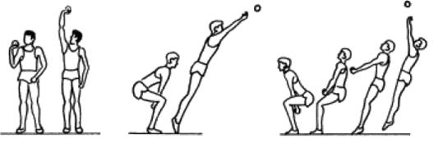
Упражнения для освоения держания снаряда и движений ногами и туловищем при толчке

Далее переходят к обучению технике толкания ядра с места:
- имитация исходного и конечного положения при толкании ядра с места;
- толкание ядра двумя руками от груди вперед-вверх (локти разведены в стороны);
- толкание ядра одной рукой, стопы параллельны на ширине плеч:
- толкание ядра одной рукой стоя боком в направлении толкания;
- то же с предварительным поворотом туловища направо - спиной в направлении толкания 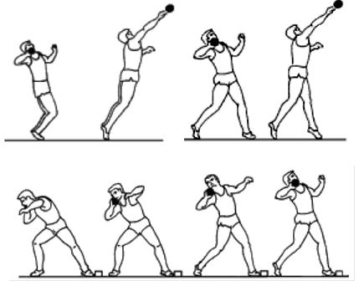
Техника толкания ядра с места

Следующим этапом изучают технику скачка без выпуска и с выпуском снаряда. Движение стоп толкателя при выполнении скачка:
- отталкивание правой ногой назад из подседа с одновременным махом левой ногой в направлении толкания;
- то же с ядром;
- имитация скачка в целом (без ядра);
- скачки с ядром.
- толчки ядра со скачком по отметкам, акцентируя ускоренную постановку правой и левой ноги;
- то же, но выталкивая ядро после 2-3 и более скачков;
- выполнение толчка в целом, ускоряя постановку ног и движения в финальном усилии.

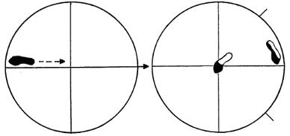
Движение стоп толкателя при выполнении скачка

Далее соединяют отдельные технические элементы в целостное движение
- толкание ядра разного веса со скачка из круга, исправляя индивидуальные ошибки;
- толкание ядра нормального веса из круга на результат, соблюдая правила соревнований.

